编号：
类别：验证方案
部门：质量管理部
页码：共24页， 第1页
超净工作台再确认方案
版 次：□新订 口替代：
起草人 | 部门 | 日期
 |  | 年 月 日
审阅会签  （验证领导小组成员） | 部门 | 日期
 |  | 年 月 日
 |  | 年 月 日
 |  | 年 月 日
 |  | 年 月 日
批准人 | 部门 | 日期
 |  | 年 月 日

实施日期：年 月 日
授权：现授权下列部门拥有并执行本方案（复印数：—）
复印序列号：
一、验证概述
1、仪器概述
2、验证目的
二、验证范围
三、验证时间及进度安排
四、验证小组成员及职责
五、确认内容
1、验证人员培训
2、验证文件准备
3、验证仪表
3、运行确认
4、性能确认
六、确认过程中的变更与偏差处理
七、再确认周期
八、评价与建议
九、验证合格证
一.验证概述
1、验证概述
  - 仪器概述
超洁工作台是我公司于2004年自天津市医药净化设备厂购入的，本医用净化工 作台（以下简称设备）是一垂直层流的局部100级空气净化设备。因此必须对该 设备进行确认，以保证设备的正常使用，从而保证药品检验的质量。本方案规定 了洁净工作台的确认方案及接受标准
  - 设备特性描述
本设备由上部送风体，下部支撑体组合而成。送风体内装有新型无纺布预过滤器， 超细玻璃纤维滤料制造的空气高效过滤器，小型低噪音变速离心风机等电器无 件。本设备还设有紫外线杀菌装置。该装置辐射为强烈的短烈的短波紫外线，不 仅能杀灭生物活性细胞，而且对于抗热性很大的芽胞及其它细胞，霉菌胞子体均
能起到杀灭作用。
1.3设备主要技术参数：
1 | 净化等级 | 100级
2 | 沉降菌落数 | <0.5个/皿•时
3 | 平均风速 | 三 0.4m/s
4 | 噪音 | <62dB (A)
5 | 照度 | 三300LX
6 | 紫外消毒 | 30W
7 | 最大功耗 | 300W
8 | 净化区尺寸 | 1000X700X1740mm
9 | 重量 | 150kg
1.4设备安装地点：化验室微生物限度检查室
  - 设备编码：032480100
2、验证目的
通过对设备设备运行和性能方面等一系列确认，提供足够的数据和文件依据 证明按照操作规程对超洁工作台实施使用后，该能够满足本公司微生物限度检测 对环境的要求，在长时间运行的情况下，其设备性能依旧能达到试验需求。
二．确认范围
本方案适用于化验室微生物限度检查室内超洁工作台的再确认。
三. 验证时间及验证进度安排
验证小组提出完整的验证计划，经批准后实施，整个验证活动分四个阶段完 成。验证时间为2014年2月1日至2014年3月31日，具体安排如下：
2014 年 02 月 01-15 日 | 验证方案起草、验证准备阶段
2014 年 02 月 01-28 日 | 验证方案会签、批准阶段
2014 年 03 月 01-15 日 | 验证实施阶段
2014 年 03 月 15-31 日 | 总结、出报告阶段
四、验证小组成员及职责：

- 验证领导小组职责
  - 负责验证管理的日常工作及公司内验证工作总的调度、协调及总结工作；
  - 负责验证任务的下达及验证小组的确定；
  - 负责验证计划和验证方案审核和批准工作；
  - 负责验证报告的评价工作；
  - 负责验证周期的确定工作；
  - 负责发放验证证书；
  - 验证领导小组成员
质量负责人、QC主管、QA主管；
- 、 化验室职责
  - QC 主管负责验证方案起草，并对批准后的验证方案组织实施； 参加验 证方案的会审、会签；
  - QC负责验证全过程管理并收集、整理验证数椐；
  - QC负责总结、写出验证报告；
  - QC负责验证实施过程中的检测，并出具检测报告；
- 验证小组职责
  - 负责验证方案起草，并对批准后的验证方案组织实施；
  - 负责验证全过程管理并收集、整理验证数椐；
  - 负责总结、写出验证报告；
3.4 验证小组成员
小组职务 | 姓名 | 所在部门 | 职务
组长 |  | 质量管理部 | 质量负责人

组员 |  | 质量管理部 | QA主管
组员 |  | 化验室 | QC主管
组员 |  | 化验室 | 微生物限度检查员
组员 |  | 化验室 | 微生物限度检查员

五、确认内容：
- .人员的确认
  - 目的：
确定所有在执行本方案的人员的资格。
  - 程序：
列出和确定所有在执行本方案的人员（姓名、签名和部门）。
  - 可接受标准：
所有在执行本方案的人员（姓名、签名和部门）已标识。
  - 确认报告：
填写“表1”人员的确认。
- .验证所需文件的确认
  - 目的：
核实用于该项验证的所有文件及操作规程是可用的。
  - 程序：
核实在所有文件是可用的，并记录标题。
  - 可接受标准：
所有必需的文件必须是可用的和经过批准的。
  - 确认报告：
填写“表2”文件的确认。
- .验证用仪器仪表校准的确认
  - 目的：
确认验证所需仪器、仪表，且经过校准。
  - 程序：
列出仪器、仪表清单（生产厂家、型号和任何可用的信息）。收集所有的仪表技 术表并附在仪表清单中。确认仪表已经得到校准，并在它们的校准有效期内，且 已经贴上了有关校准信息的标签（标识号、校准日期、预计校准日期）。
  - 可接受标准：
仪器仪表清单与实际相一致。所有的仪表技术表是可用的并附在仪表清单中。 所有仪表已经得到校准，并在它们的校准有效期内，且已经贴上了有关校准信息 的标签（标识号、校准日期、预计校准日期）。在相关数据表中已指明仪表的精 度、正确度和量程。所有参考文件已附在本方案中。
  - 确认报告：
填写“表3”仪表清单的检查和校准核实。
4、运行确认
  - 验证目的：
检查机器在空运转情况下各机构运转的稳定性、工作的可靠性，为机器的性 能确认提供保障。
  - 程序
查看并确认设备外观、公用介质的连接符合设计要求。连续空载运行超洁工作台， 确认超洁工作台序运行、转换正常即执行风机、照明、灭菌的启闭动作正常，设 备运行平稳无噪音，设备运行可靠。
  - 可接标准。
设备各部分功能运行正常，符合设计要求
  - 确认报告：
填写“表4”整机运行的确认。
  - 能确认的条件
  - 性能确认的条件：微生物检测室空调净化系统已经验证结束，且已经开启30 分钟以上；微生物限度检查室和超洁工作台已经经过清洁消毒；已经经过更衣程 序进入的测试人员不得超过2人；
  - 风速的确认
    - 目的：确认净化工作台的风速能达到设备设计要求和实验操作要求。
    - 程序:将送风截面分成若干个相等的小截面，每个截面应尽可能接近正方 形，边长最好不大于200mm，测点设于小截面中心，但整个截面上的测点数不宜 少于9个点（具体测点位置如下图所示，自上至下，自左至右排序，序号分别为 1-12），用风速仪进行测定。
1. | 2. | 3. | 4.
5. | 6. | 7. | 8.

9. 10. 11. 12.
    - .可接受标准:
平均风速应在0.36〜0.54m/s
    - 确认报告：
填写“表5” 风速的确认。
  - 高效过滤器完整性的确认
    - 目的
确认高效过滤器的完整性，并指出因为破损过滤器本身的问题或安装所引起的可 能的泄漏点，以便修补或更换。
    - 程序
a取得一己校准过的尘埃粒子计数器
b将其取样口至高效口 2〜3厘米处，以2-5cmmm/s的速度移动
c对被检过滤器整个断面和安装框架处进行扫描
d若尘粒急剧增大则不被通过，需采取修补或更换措施。
e 具体检漏样点：按下图路线进行扫描，，并对高效过滤器与框架之间。过滤器 框架的框架与顶棚之间进行扫描
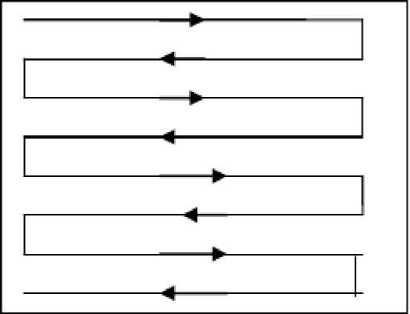

    - 可接受标准
尘粒粒子计数器读数无明显的快速增加。
    - 确认报告
填写“表6：高效过滤器完整性的确认”。
  - 悬浮粒子的确认
    - 目的：确认净化工作台的尘埃粒子数符合GMP要求。
超净工作台再确认方案 第 7页共 25 页
    - 程序：开机30分钟后，离操作台面边缘20cm,面高10〜15cm处，左至右相隔25
±5cm设测试点。尘埃粒子计数器取样管口面向送风口，设三个测试点。
分布如下：（图1）
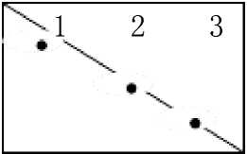
确定采样量：按公式V_{s}=20/CnmX1000计算
VS——每个采样点的采样量，L；
Cn m——被测洁净室空气洁净度等级被考虑粒径的最大浓度限值，pc/m3；
20——在规定被测粒径粒子的空气洁净度等级限值时，可检测到的粒子数，pc。
对于粒径为0.5p m的粒子，其V =20/3520 X 1000=5.66L S
对于粒径为5p m的粒子，其VS=20/20X1000=1000L因仪器无法满足一次采样量 1000L的要求，故采取0.5p m粒径粒子的采样量。本次确定采样量为28.30L。 确定采样次数：每点测量3次。
    - 接受标准:
三0.5p m尘粒数（粒• m-3） | <3520
三5. m尘粒数（粒• m-3） | 20
5.4.4 确认报告：
填写“表7”尘埃粒子的确认。
  - 沉降菌的确认
    - 目的：确认净化工作台的沉降菌符合GMP要求。
    - 程序：
在沉降菌的测试以前微生物限度检查室已经经过验证，且超洁工作台的风速 和高效的泄漏实验已经完成。将已制备好的培养皿（营养琼脂培养基）在操作台 面上按要求（测量高度距离地面0.8-1.5m）放置（具体见图2）,打开培养皿盖， 使培养基暴露0.5h,再将培养皿盖盖上后倒置，每个采样点采样五次。
图2 培养皿放置位置图
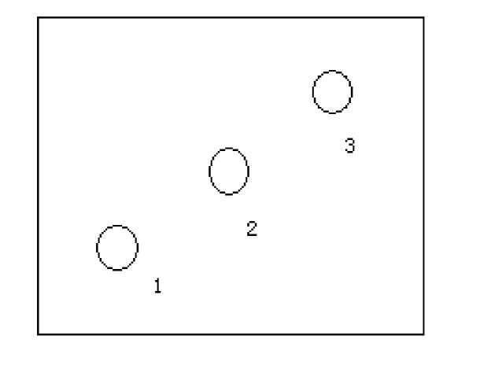

    - 培养：采样结束后，将培养皿倒置于恒温培养箱中培养。在30℃-35℃培 养箱中培养，时间不少于48h,每批培养基应有对照试验，检验培养基本身是否 污染，可每批选定3只培养皿作为对照培养。
    - 菌落计数：用肉眼直接计算、标记或在菌落计数器上点计，然后用 5-10 倍放大镜检查，有无遗漏。若培养皿上有2个或2个以上的菌落重叠，可分辨时 仍以2个或2个以上菌落计数。
    - 可接受标准：用平均菌落数判断净化工作台空气中微生物，净化工作台平 均菌落数必须低于所选定评定标准。
标准 100级Wlcfu/皿
    - 确认报告：
填写“表8”沉降菌的确认。
  - 浮游菌的测定
    - 目的：采用计数浓度法，即通过收集悬浮在空气中的生物性粒子于专门的 培养基，经若干时间，在适宜的生长条件下让其繁殖到可见的菌落进行计数，从 而判定洁净环境内单位体积空气中的活微生物数，以此来评定超洁工作台的洁净 度。
    - 所用的仪器、设备和培养基
      - 浮游菌采样器 采样器必须按仪器的检定周期，定期对仪器作检定，以 保证测试数据的可靠性。测试应按操作规程进行操作。
      - 培养皿 根据所选用采样器选择合适的培养皿
      - 培养基 普通肉汤琼脂培养基或其他药典认可的培养基。
    - 程序
      - 测试前采样器按工器具进出洁净区（室）管理程序进行清洁消毒。
      - 采样者应穿戴与被测洁净区域相应的工作服。
      - 沉降菌的测试以前微生物限度检查室已经经过验证，且超洁工作台的 风速和高效的泄漏实验已经完成。
      - 照采样器操作规程进行采样测试。
      - 采样点数目：按图2执行；工作区采样点的位置离地0.8米〜1.5米左 右（略高于工作面），距离送风口 30mm处进行测试。每个点测试2次。
5.6.3.5采样量如下表所示
洁净度级别 | 采样量（L/次）
100级 | 1000

    - .培养
      - 全部采样结束后，将培养皿倒置于恒温培养箱中培养。
      - 在30℃〜35℃培养皿中培养，时间不少于48小时。
      - 每批培养基应有对照试验，检验培养基本身是否污染。可每批选定3只 培养皿作对照培养。
    - .菌落计数
用肉眼直接计数、标记或在菌落计数器上点计，然后用5〜10倍放大镜检查，有 否遗漏。若平板上有2个或2个以上的菌落重叠，可分辨时仍以2个或2个以上 菌落计数。
    - 可接受标准：用平均菌落数判断净化工作台空气中微生物，净化工作台平 均菌落数必须低于所选定评定标准。
标准 100 级W1cfu/m3
    - 确认报告：
填写“表9”浮游菌的确认。
  - 照度的确认
    - 目的
确认超洁工作台的照度能够满足操作的要求
    - 程序
按照度计操作规程进行操作在超洁工作台的台面上用照度计测试三次，取平均 值，具体测试点见图2
    - 可接受标准：照度不得低于300勒克斯。
    - 确认报告：
以上内容仅为本文档的试下载部分，为可阅读页数的一半内容。如要下载或阅读全文，请访问：https://d.book118.com/007006065052006025

